**Санкт-Петербургское государственное  
 бюджетное профессиональное образовательное учреждение  
«Колледж информационных технологий»**

**ОТЧЕТ ПО**

**«ПРАКТИЧЕСКОЙ РАБОТЕ №9»**

Преподаватель:   
Фомин Александр Валерьевич  
Выполнил студент:  
Зимин Даниил  
Группа: 474

1. **ДИЗАЙН**

Используя дизайн графических интерфейсов Glade, я создал следующее приложение. Я создал GtkWindow, в котором положил GtkDrawningArea, а также GtkScale (попросту слайдеры) и для каждого из них GtkAdjustment. (Рисунок 1)

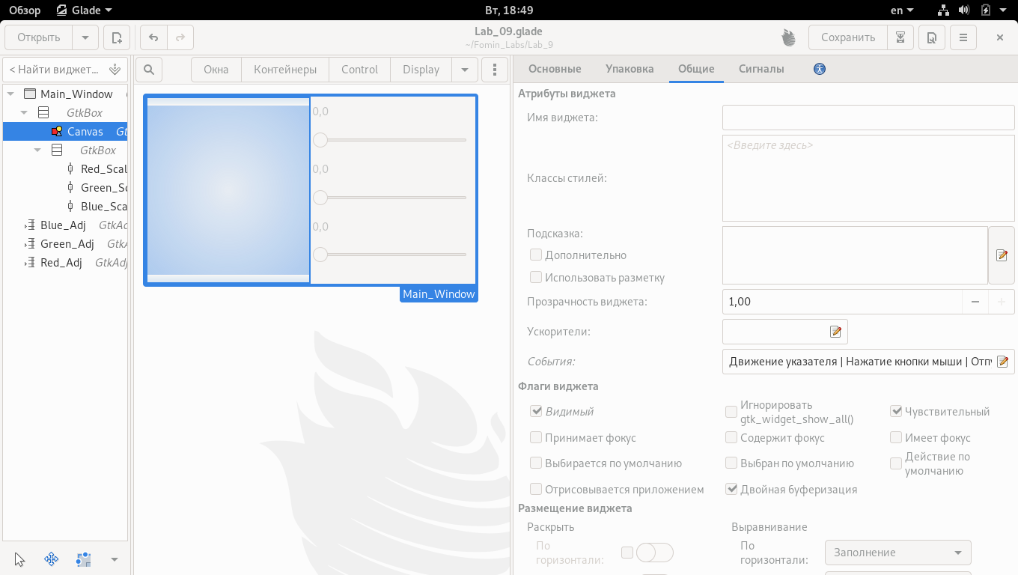

Рисунок 1 - Графический интерфейс

1. **КОД ПРИЛОЖЕНИЯ**

Также вместе с интерфейсом был создан файл скрипта, в котором проработанна логика приложения. (Рисунок 2)

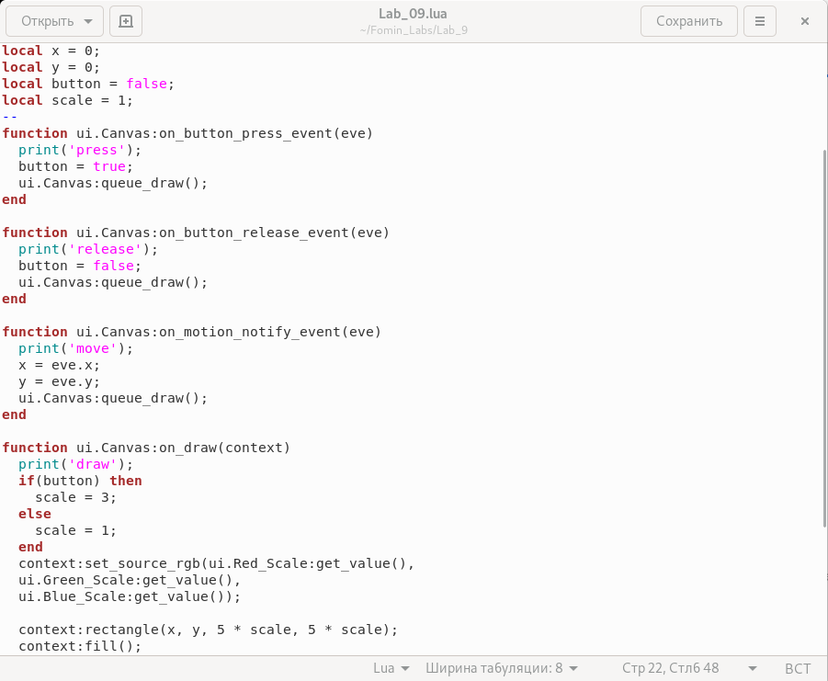

Рисунок 2 - Исходный код

Как видно из кода обрабатываются события: on_button_press, on_button_release, on_motion_notify.В зависимости от которых меняются параметры нажатия кнопки мыши и ее координаты. При чем в конце каждого события вызывается процедура перерисовки Canvas`a. Слайдеры же отвечают за изменения цвета квадрата.

**РАБОТА ПРИЛОЖЕНИЯ**

Исходя из следующих скриншотов мое приложение работает корректно и выполняет все поставленные задачи. (Рисунок 3, 4)

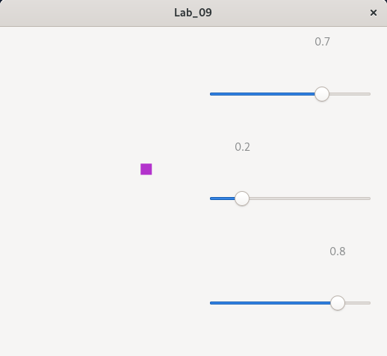

Рисунок 3 - Вид работающего приложения 1 (при зажатой кнопки мыши, а то есть увеличение)

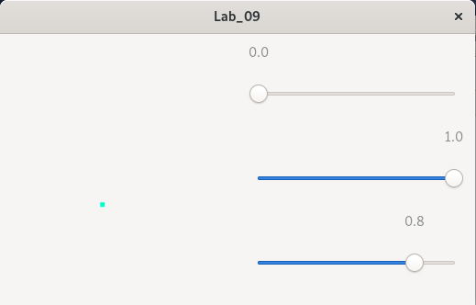

Рисунок 4 - Вид работающего приложения 2